(9-11 классы)

- ВЫПОЛНИТЕ ТЕСТЫ

Литературоведение

- Термин «Литература» восходит к лат. Lit(t)era, что в переводе означает:
а) буква; б) звук; в) слово;
г) письмо.
- Соотнесите стихотворный размер с приведенным отрывком: а) Ему грациозная стройность и нега дана,
И шкуру его украшает волшебный узор,
С которым равняться осмелится только луна, Дробясь и качаясь на влаге широких озер.
Н. Гумилев. «Жираф»

б) Тучки небесные, вечные странники! Степью лазурною, цепью жемчужною Мчитесь вы, будто как я же, изгнанники
С милого севера в сторону южную.
М. Лермонтов. «Тучи»
в) Не встретит ответа Средь шума мирского Из пламя и света
Рожденное слово.
М. Ю. Лермонтов. «Есть речи – значенье…»

1) Амф₂; 2) Д₄;
3) Амф₅.

- Расположите литературные направления по времени их возникновения:
а) реализм;
б) сентиментализм; в) романтизм;
г) классицизм.

Мифология и литература

- Соотнесите героев и произведения: а) Тамара, Гудал;
б) Бальтазар, Кандида;
в) Варвара Ардалионовна, Афанасий Тоцкий; г) Хьюго Белфаундер, Магдален;
д) Лаэрт, Гертруда;
е) Арсений Семеныч, Анна Герасимовна;

- Ф. М. Достоевский «Идиот»;
- А. Мердок «Под сетью»;
- М. Ю. Лермонтов «Демон»;
- Э. Т. А. Гофман «Крошка Цахес»;
- У. Шекспир «Гамлет»;
- И. А. Бунин «Антоновские яблоки».

- Найдите соответствие:
а) Каллиопа; б) Эвтерпа; в) Эрато;
г) Мельпомена; д) Талия;
е) Терпсихора; ж) Ксио;
з) Урания;
и) Полигимния;

- муза эпической поэзии;
- муза лирики;
- муза любовных песен;
- муза трагедии;
- муза комедии;
- муза танцев;
- муза истории;
- муза астрономии;
- муза священных гимнов.

- Соотнесите фразеологизм и его значение: а) Ахиллесова пята;
б) нить Ариадны; в) Сизифов труд; г) Дамоклов меч; д) Двуликий Янус; е) Гордиев узел;

- бесполезный, бессмысленный труд;
- нависшая опасность, угроза;
- уязвимое место;
- неискренний человек;
- сложная проблема, запутанное сплетение обстоятельств;
- путеводная нить.

- Соотнесите богов и их изображения: а) Афродита;
б) Афина;
в) Посейдон; г) Зевс;

1)
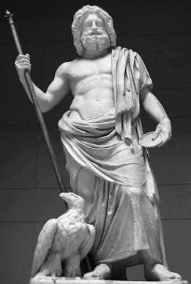
3)
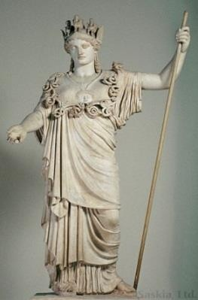
3)
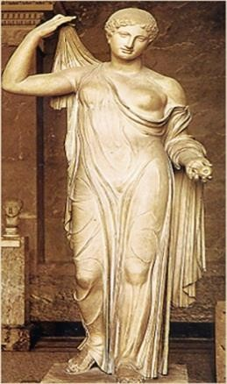
4)

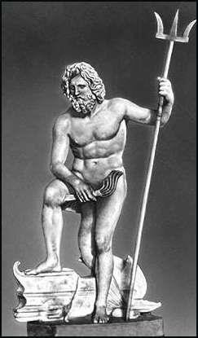

- Соотнесите названия и определения элементов древнегреческого театра:
а) проскений; б) скена;
в) параскений; г) орхестра;
д) парод;

- помост для игры актеров;
- строение позади оркестры, в котором переодеваются актеры;
- боковая пристройка для хранения театрального реквизита;
- площадка для выступления хора;
- проход на орхестру между амфитеатром и скеной.

- Соотнесите названия и определения элементов структуры древнегреческой трагедии:
а) стасимы; б) эксод;
в) пролог; г) эпизодии;

- исход, заключительная часть трагедии;
- начало трагедии до первого выступления хора;
- хоровые партии;
- речевые партии.

- Узнайте писателя по портрету:
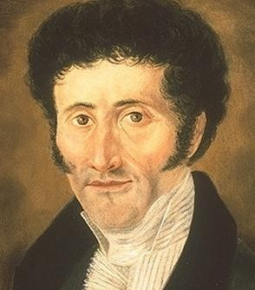

а) У. Шекспир; б) Д. Свифт;
в) Ж.-Б. Мольер;
г) Э. Т. А. Гофман.

РЕБУСЫ

А) Повесть Н. М. Карамзина:
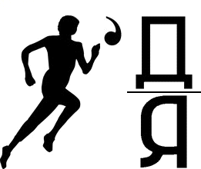

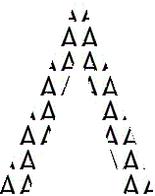

Б) Н. М. Карамзин был редактором этого журнала в конце XVIII века:
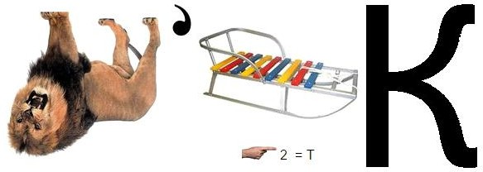

В) Н. М. Карамзин был редактором этого журнала в начале XIX века:
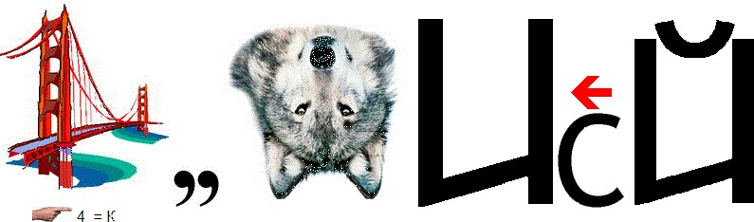
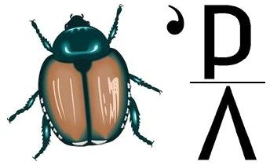

Г) Известный писатель античности, ему Н. М. Карамзин посвятил стихотворение:
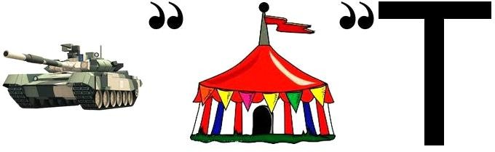

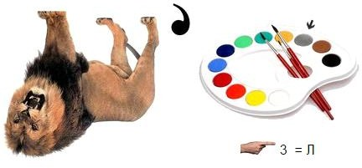
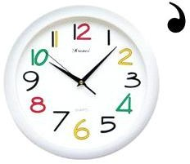
Д) Известное стихотворение Н. М. Карамзина:

КНИГИ-ЮБИЛЯРЫ
Выберите одно из предложенных произведений-юбиляров 2017 г. и ответьте на вопросы (объем - 3-10 предложений на каждый вопрос)

«Слово о полку Игореве»
  - Как было открыто «Слово о полку Игореве»?
  - Почему рукописный список со «Слово о полку Игореве» не дошел до наших дней?
  - Какое историческое событие стало основой произведения?
  - Какие изобразительно-выразительные средства позволяют автору воплотить идею произведения?
  - Какую часть произведения можно считать кульминационной? Почему?
  - В чем Вы видите актуальность произведения?

М. Ю. Лермонтов

«Герой нашего времени»

- В каком значении употребляет автор слово «герой»?
- Почему композиция произведения не совпадает с хронологией жизни героя?
- Какое историческое лицо было выведено М. Ю. Лермонтовым в повести « Бэла»?
- Каковы представления героя о дружбе?
- Что доказывает эксперимент Печорина в повести «Фаталист»?
- Охарактеризуйте художественное пространство романа.
- Почему В. Г. Белинский назвал роман «Герой нашего времени» «вечно юной книгой для многих поколений людей»?
- Какие стихи русских поэтов о романе «Герой вашего времени» Вам известны? Как они соотносятся с текстом романа?

ТВОРЧЕСКОЕ ЗАДАНИЕ
Представьте, что Вы председатель жюри престижного литературного конкурса и Вам предстоит выдвинуть трех современных российских авторов и их произведения для награждения. Придумайте название для Вашей литературной премии, а также напишите письменное обоснование Вашего выбора и распределите I, II и III места (объем - 250-300 слов).

